永 基 物 业
2016年第3期
（总第50期）
无锡永基物业管理有限公司办公室编 2016年4月29日

本 期 导 读
【永基动态】
- 全员出动扫落叶 共建美好大东站
- 锡博画展及活动
- 变配电操作培训
- 立除卫生死角
- 为旅客营造良好的出行环境
- 创建美好湿地环境
- 物业案例分析两则

【永基动态】
全员出动扫落叶 共建美好大东站
俗话说“春雨润如酥”，可今年的几场春雨似乎来的猛烈了些，不仅伴随着滚滚的春雷，还有狂风的肆虐，大风把树上的叶子全都刮落在了绿化中，还吹的路上到处都是，影响了东站的美好环境。光靠岗位上的保洁阿姨无法在短时间内处理完如此大范围的落叶，于是我们办公室人员全体出动，动用一切可利用的工具，共同清扫起了绿化及路上的落叶。虽然没有保洁阿姨干的老练，动作也不是那么的麻利，但我们都很认真的顶着大太阳卖力的扫着、扒着。花了两个小时就把南、北下沉广场绿化中的落叶基本清理完毕，为东站的美好环境贡献了一份绵薄之力。
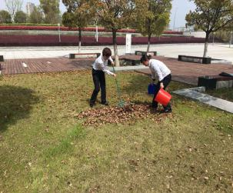
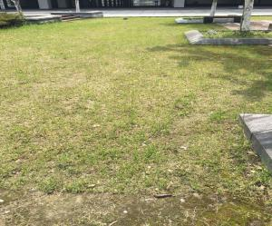
（高铁 停车部）

锡博画展及活动
2016年3月28日，无锡博物院大厅举办了《中国人眼中的印度》画展开幕式，本部门及时派遣客服接待贵宾，并为广大市民朋友提供指引和帮助。画展展示了中国艺术家王志杰先生的30幅作品，描绘了印度生活的方方面面。

“第二课堂--我在博物院上美术课”活动如期举行，本次第二课堂以《吴地雅事——博物院藏文氏一门书画特展》为学习内容，特别邀请青年画家杨丹进行授课。透过作品与大师们进行沟通交流，在亲身实践中领悟。
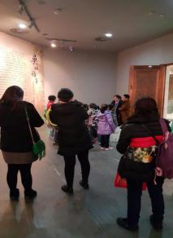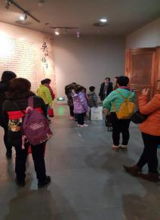
（博物院 李清云）
变配电操作培训
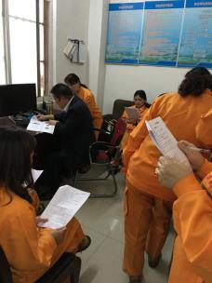
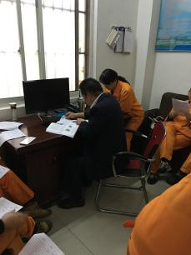
4月20日公司品质部对高铁变配电值班人员进行了现场培训，培训分为两部分，应知应会理论考试和实操培训，胡建中为员工一一讲解了试卷的每一道题，并现场进行操作培训，通过培训，增强了员工的责任心，提高了员工的实际操作能力。
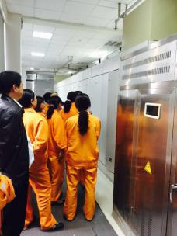

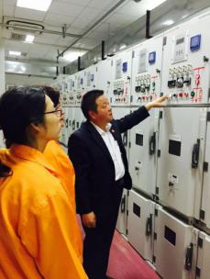

（高铁 工程部）
立除卫生死角
进入烟花三月，万物复苏，蚊虫也日益增多。为了减少无锡东站这类现象的出现，项目上的管理人员每天都仔细的巡检着各个卫生死角，一经发现立马组织清理。这不，又发现了一个从来没有清理过的死角。
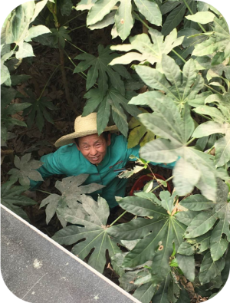
我部门收到图片后，第二天就组织人员进行了集中处理。因那个死角外围都是种了密密麻麻的绿植，人真的很难进去，只能选个头较小的田茂金进去，一把火钳，一个红桶，一顶草帽，二话不说的钻进纵横交错的矮冬青里，用火钳夹出一个个瓶子，一个个烟头，一张张撕碎的车票……往返了七八趟终于把冬青里面的清理干净了。再往里面走，就是圆竹“墙”了。一垛一垛的圆柱根部里杂七杂八的什么都有，人儿卡在竹缝艰难的弯腰捡着，感觉已经全部清理干净时，仰头舒心大笑的时候，突然发现，竹子的枝叶上都挂着一面面各色的塑料袋彩旗，为了彻底清理干净，又找来伸缩杆，把塑料袋一个个挑起来或者刮下去！
忙碌了整整半天终于清除干净了。当去检查的时候，望着曾经的卫生死角，现彻底消失了，扬声表扬道：田师傅你做的真棒！这时他在遮天的绿叶中出其不意的扒开了一个小角露出了灿烂的笑容！
（高铁 保洁部）
为旅客营造良好的出行环境
风吹日晒，日积月累，东站下沉广场木地板多处出现腐烂情况。即影响美观又存在安全隐患，给旅客带来不便，为维护东站公共设施及清除安全隐患，工程部师傅们在烈日炎炎下奋战多日，对每一处腐烂的木材进行清理，用凿子把对腐烂处一点一点凿开清干净，并补上水泥，为广大旅客提供
一个安全的出行环境。
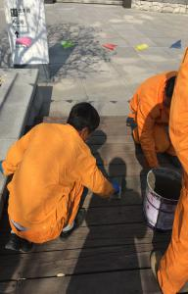
（高铁 工程部）

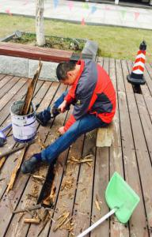

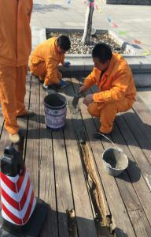

创建美好湿地环境
九里河公园物业管理处针对天气渐热，游客人数增多的情况。专门安排了保洁员工在庆典广场一带，有效及时的清理游客们野餐留下的食物垃圾等。
环境服务部除了按照日常工作开展保洁外，定期清洁大理石面、九里河标志、路灯、展示牌、桥梁扶手等专项保洁，保洁机动人员每星期把河面上漂浮的垃圾、杂草打捞干净，有效地保持了河水的清洁。另外服务中心积极联系绿化养护单位，与绿化单位协调好落叶处理的整治工作。并督促养护单位及时清理死亡的树木，清理了绿化带内的杂草，沿河边的水生植物。做到有问题及时发现，对于路面的油迹、污迹在于饭店沟通无效之后，服务中心多次派遣保洁人员对于路面污迹进行清理。
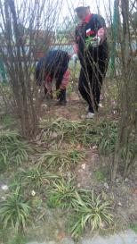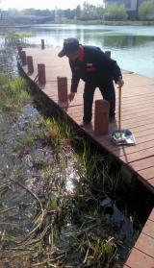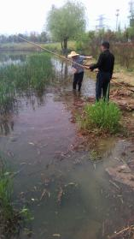
（九里河）

【案例分析】
闲杂人员逗留 损坏花园绿化
某小区门前有一片敞开式的绿地，每到傍晚时分，就有众多住户喜欢在这片草地上玩耍。导致局部草皮倒伏、植被破坏、黄土裸露，不得不反复补种和养护。管理处环境美化部想了许多办法，都未能凑效，城了物业管理中一个难题。
经过再三研究，采取以下对策：
1、教——加大宣传力度，提高宣传艺术。首先将警示牌由道旁移至人们喜欢穿越、逗留的绿地中。
2、管——强调全员参与管理。根据时间，并安排一名保安员定点管理，发现有人践踏绿地，主动上前劝阻。
按照以上对策处理，效果明显，这以后践踏绿地的现象已经较为少见。
克服人们的陋习，不做宣传教育工作是不行的，但光靠宣传教育也是难以凑效的。既要讲道理，又要有强有力的措施，情理并用，各管理处的工作便会水到渠成。
（总经办）

智解难题瞌瓜子
某小区业主有个习惯，喜欢磕瓜子，且不注意环境卫生，经常把儿童游乐场内吃得瓜子壳满地，清洁起来极其麻烦。
怎样才能使客人接受意见并改变不良的生活习惯呢？直接出言劝阻将使业主下不了台，还会伤害到业主的感情，也不符合服务行业的职业道德规范；而保持沉默、任其所为，瓜子壳被风吹得到处都是，对环境的影响很大。怎么办呢？我们想了好几天，终于想到了一个办法，我们见那业主又在磕瓜子，保洁员微笑地走到业主跟前说：“您好，不好意思，是我的工作疏忽，没有为你准备袋子装瓜子壳。”说完从袋内拿出一个小垃圾袋放在她身边的椅子上，并说：“请慢用。”说完开始清理地面上刚吐的瓜子壳。
眼看业主面带歉意，从那以后地面上再也没有看到有瓜子壳了。
从这个例子可以看出：我们只要用心服务，以情感人，肯动脑筋，不管什么样的难题都可以解决。
（总经办）

2016年《永基物业》第3期用稿情况

部 门 | 投稿数 | 用稿数
高铁 | 4 | 4
博物院 | 2 | 1
九里河 | 1 | 1
总经办 | 2 | 2
合计 | 9 | 8
永基物业联系电话：85110038 传真：85755210
电子邮箱：254687337@qq.com

报：市房管局物业管理处
发：公司董事长、总经理、执行副总经理、各副总经理、各部室、各项目管理组、各外地分公司。
无锡永基物业管理有限公司办公室 (共印20份)

